**Мастер класс с применением экспериментирования в оформлении помещения своими руками. «Арка с леопардом».** Мастер класс с пошаговым описанием. Автор работы: Парфилова Ольга Петровна. Воспитатель МАДОУ Детский сад №33 г. Казань РТ. Уважаемые воспитатели и родители, предлагаю вам оформить в своем интерьере вот такую арку. Которая украсит ваш дом, детский сад или может быть загородный дом. Процесс работы несложный, легко заинтересует ваших детей и всех близких вам людей, вовлечет в творческий процесс. Немного усилий терпения, времени и авторская изюминка в вашем окружении много лет. Творческих успехов вам в работе.

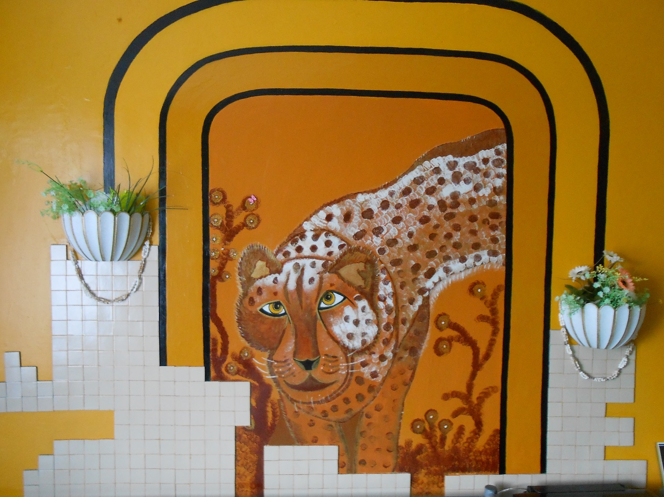

Цель: Создавать уют в доме своими руками. Задачи: Экспериментировать в помещении, применить художественные масляные краски в сочетании с облицовочной плиткой. Назначение: данная работа будет служить вам украшением помещения, вызывать радость и гордость за вас окружающих вас людей. Необходимый материал: шпаклевка, плитка (цвет и размер зависит от размера панно вкуса мастера), художественные краски цвет: коричневый, темно-коричневый, черный, белый, золотистый, основной цвет всей стены оранжевый (обычная магазинная масляная краска), плиточный клей, два цветочных горшка, линейка, простой карандаш, акварельные кисти, среднего размера валик. Пошаговое описание. Первый этап : Очистка стены от обоев и клея. Промывка. Шпаклевка. Ошкуривание поверхности мелкой нождачной бумагой.

Второй этап : Покраска стены в основной цвет оранжевый. (просушка три дня).

Третий этап : Нанести простым карандашом контур арки при помощи линейки. Нанести рисунок леопарда и растительности. Четвертый этап: раскрашивание красками ( кисточкой, кусочками губки).

Пятый этап: Выложить плиткой, имитируя разрушенное старинное здание, швы можно затереть и покрасить ( работа будет смотреться аккуратной).

Шестой этап: Повесить цветочные горшки ( при желании посадить вьющиеся растения), можно использовать на усмотрение жителей помещения.